**REPRESENTACIÓN GRÁFICA DE FRACCIONES**

Nombre:

1. 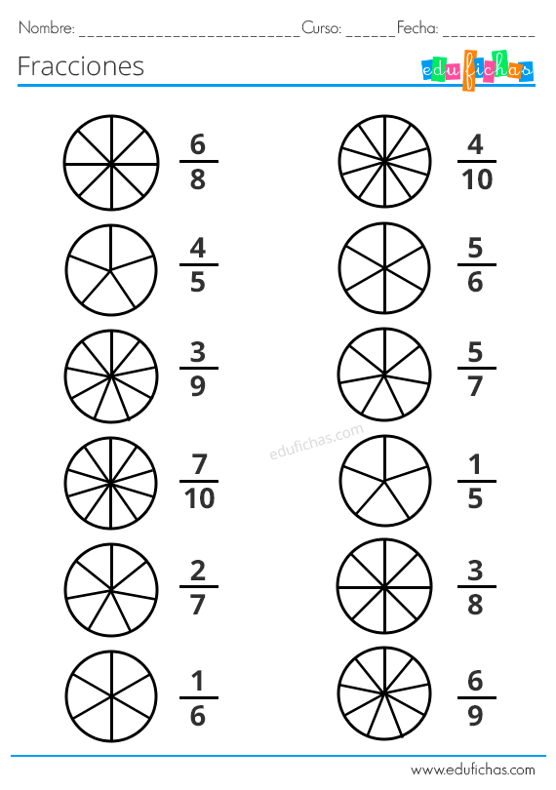**Colorea** las siguientes fracciones:
2. 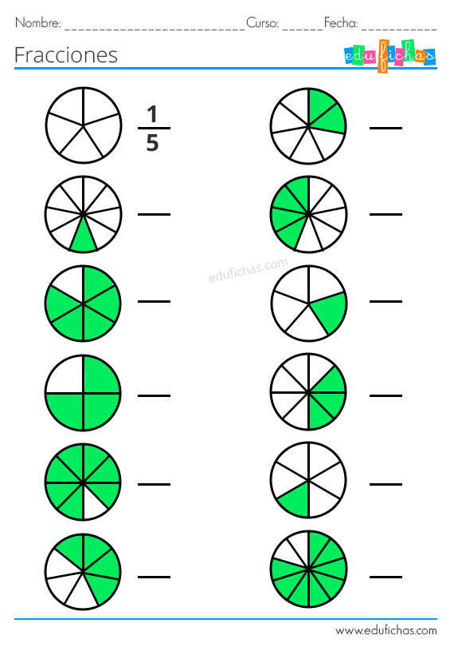**Escribe** la fracción que corresponda: